Ex1:

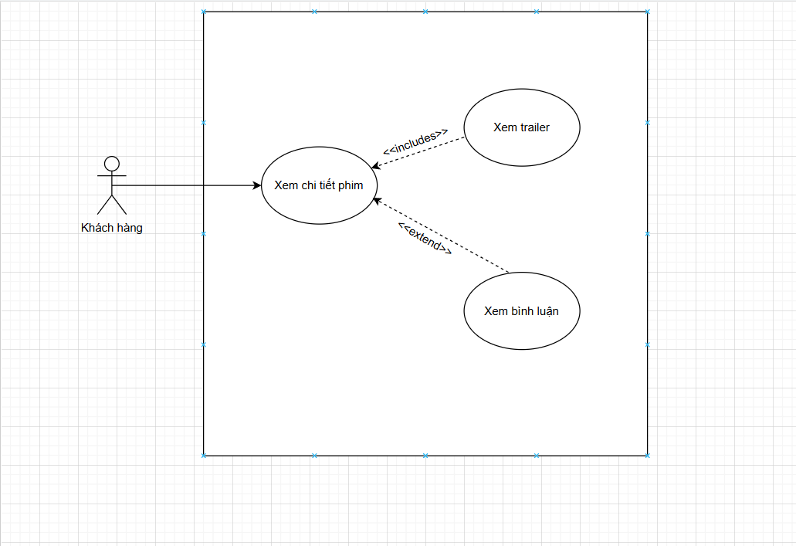

Ex2:

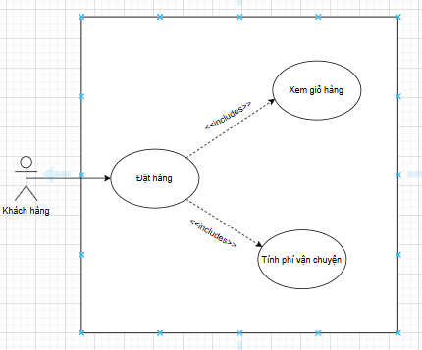

**Mô tả ngắn gọn:**  
Trong hệ thống đặt hàng, khi **khách hàng thực hiện “Đặt hàng”**, hệ thống **luôn bao gồm (<<include>>)** hai chức năng:

* **Kiểm tra giỏ hàng** để xác nhận sản phẩm và số lượng.
* **Tính phí vận chuyển** để xác định tổng chi phí đơn hàng.

Ex3:

|  |  |  |  |
| --- | --- | --- | --- |
| **Use Case A** | **Use Case B** | **Mối quan hệ** | **Giải thích** |
| **Đặt hàng** | **Kiểm tra giỏ hàng** | **Include** | Trước khi đặt hàng, người dùng cần kiểm tra lại các sản phẩm trong giỏ hàng. |
| **Đặt hàng** | **Đề xuất hoá đơn** | **Include** | Khi người dùng xác nhận đặt hàng, hệ thống sẽ tự động tạo và đề xuất hoá đơn. |
| **Đặt hàng** | **Xem đánh giá** | **Extend** | Sau khi hoàn tất đơn hàng, người dùng có thể mở rộng hành động để xem hoặc thêm đánh giá sản phẩm. |
| **Kiểm tra giỏ hàng** | **Đặt hàng** | **Association** | Người dùng có thể chuyển từ thao tác kiểm tra giỏ hàng sang thao tác đặt hàng. |

Ex4:

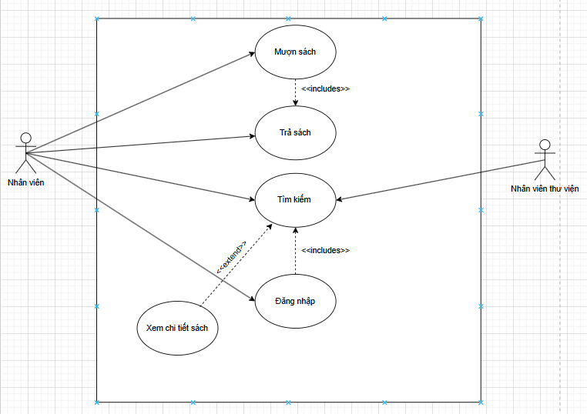

Ex5:

|  |  |  |
| --- | --- | --- |
| **Actor** | **Loại** | **Use Case phục vụ** |
| **Khách hàng** | **Primary Actor** | - Đăng nhập / Đăng ký tài khoản - Tìm kiếm món ăn / cửa hàng - Đặt món ăn - Thanh toán đơn hàng |
| **Tài xế giao hàng** | **Primary Actor** | - Nhận đơn giao hàng - Cập nhật trạng thái giao (đang giao / đã giao) - Xem lịch sử đơn giao |
| **Chủ cửa hàng** | **Primary Actor** | - Quản lý thực đơn - Xác nhận và chuẩn bị đơn hàng - Theo dõi doanh thu |
| **Hệ thống thanh toán** | **Secondary Actor** | - Xử lý thanh toán trực tuyến - Gửi xác nhận giao dịch thành công |
| **Quản trị viên (Admin)** | **Secondary Actor** | - Quản lý tài khoản người dùng và cửa hàng - Giám sát hoạt động hệ thống |

Ex6:

**Đặt hàng**

**Actor:**

* **Khách hàng (Người dùng)**
* **Hệ thống giao đồ ăn (App)**
* **Chủ cửa hàng**
* (Tùy chọn: Hệ thống thanh toán – nếu thanh toán online)

**Mục tiêu:**

Khách hàng đặt món ăn từ cửa hàng mong muốn, xác nhận đơn hàng và hoàn tất thanh toán để nhận đồ ăn.

**Luồng chính:**

1. **Khách hàng** mở ứng dụng và đăng nhập.
2. **Khách hàng** tìm kiếm cửa hàng hoặc món ăn mong muốn.
3. **Khách hàng** chọn món ăn, thêm vào giỏ hàng.
4. **Hệ thống** hiển thị giỏ hàng và tổng tiền.
5. **Khách hàng** xác nhận đơn hàng và chọn phương thức thanh toán (COD hoặc online).
6. **Hệ thống** gửi yêu cầu đến **chủ cửa hàng** để xác nhận đơn.
7. **Chủ cửa hàng** xác nhận và bắt đầu chuẩn bị món.
8. **Hệ thống** gán **tài xế** để giao đơn.
9. **Khách hàng** nhận thông báo đơn hàng đang được giao.

**Luồng lỗi (ngoại lệ):**

|  |  |  |
| --- | --- | --- |
| **Tình huống** | **Mô tả lỗi** | **Hành động xử lý** |
| **Món ăn hết hàng** | Cửa hàng không còn món được chọn | Hệ thống thông báo cho khách hàng và đề xuất món khác |
| **Kết nối mạng lỗi** | Không thể gửi đơn hàng | Hệ thống yêu cầu thử lại sau |
| **Thanh toán thất bại** | Lỗi cổng thanh toán hoặc thẻ | Hệ thống thông báo và cho phép chọn lại phương thức thanh toán |
| **Cửa hàng không phản hồi** | Đơn hàng không được xác nhận | Hệ thống tự động hủy đơn sau một thời gian chờ |

Ex7:

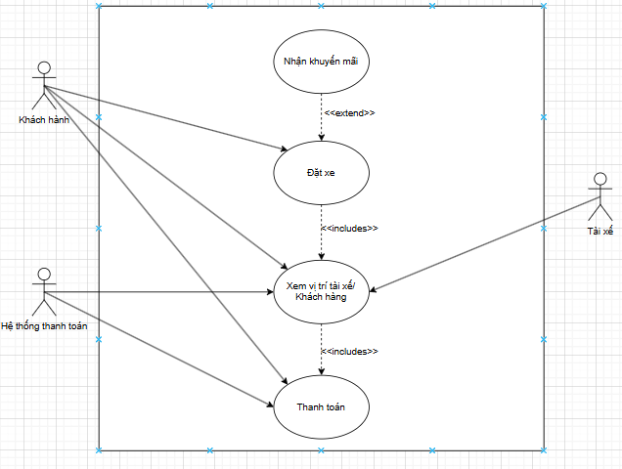

Ex8:

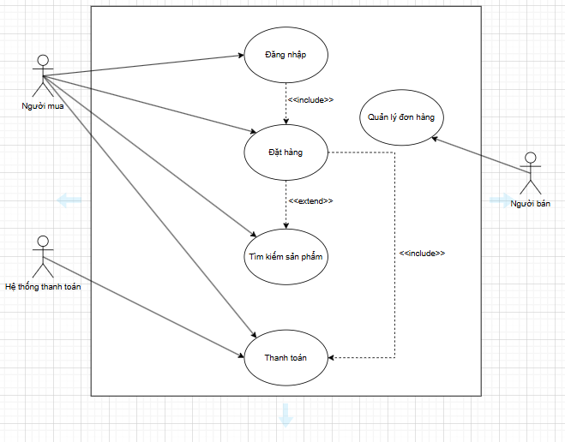

**Tên: Đặt hàng**

**Actor:** Người mua, người bán, hệ thống SPE, hệ thống thanh toán

**Mục tiêu:** Ng mua đặt hàng thành công trên sàn SPE

**Luồng chính:**

- Người mua đăng nhập tài khoản vào hệ thống SPE

- Người mua tìm kiếm sản phẩm cần mua và thanh toán

- Người mua xác nhận địa chỉ nhận hàng và phương thức thanh toán

- Hệ thống SPE thanh toán xử lý giao dịch và gửi thông tin đến người bán

**Luồng lỗi:**

- Nếu người dùng đăng nhập tài khoản sai mk hoặc tên đg nhập à Tbao hiển thị lỗi

- Hết hàng sẽ hiển thị luôn hết hàng đối với sản phẩm

- Lỗi thanh toán nếu người dùng thanh toán bằng SP Pay mà ko đủ tiền trong ví

Ex9:

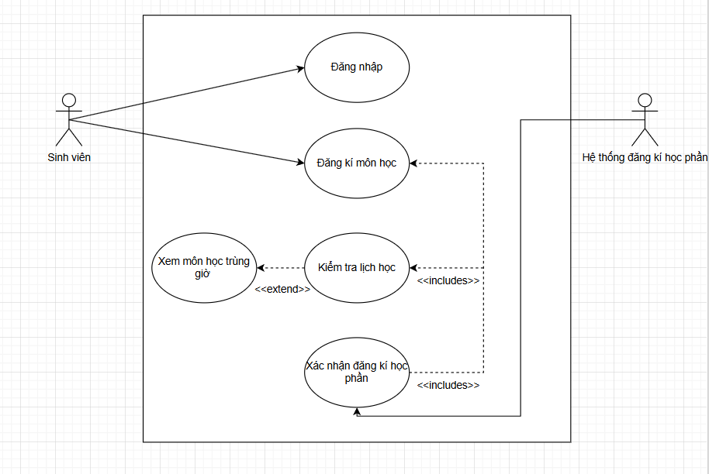

BTTH:

